幼儿运动分享——安慰行为
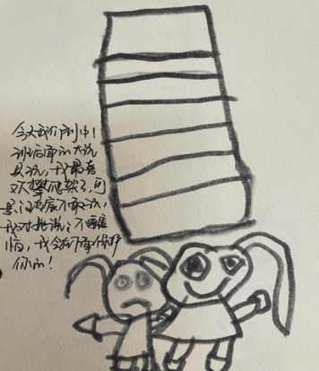 | 幼儿：“我最喜欢玩攀爬架了，可是宇宸不敢玩，我对他说，不要怕，我会在下面保护你的。”  分析：当幼儿出现能力上的悬殊时，往往也会带来“强者”对“弱者”的安慰与鼓励。
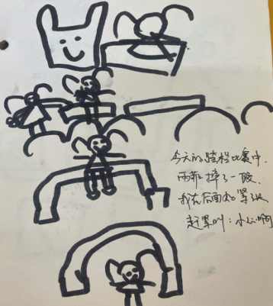 | 幼儿：“今天的跨栏比赛中，雨菲摔了一跤，我在后面好紧张，赶紧叫，小心啊！”  分析：当幼儿遇到同伴发生危险或其他紧急情况时，会发生安慰行为。
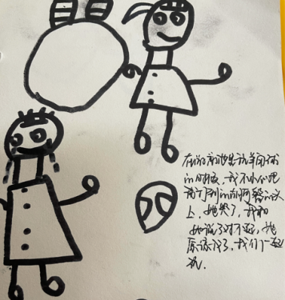 | 幼儿：“在游泳池里玩羊角球的时候，我不小心把球打到了可馨的头上，她哭了，我和她说了对不起，她原谅我了，我们又一起玩了。”  分析：当由于自身的原因导致安慰行为时，往往伴随着公德行为的同时出现。
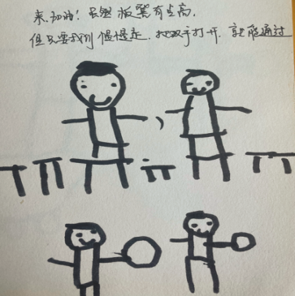 | 幼儿：“来，加油，虽然板凳有点高，但只要我们慢慢走，把双手打开，就一点能通过。”  分析：运动能力强的幼儿更乐于分享自己的经验，也相应地会产生更多的安慰鼓励行为。
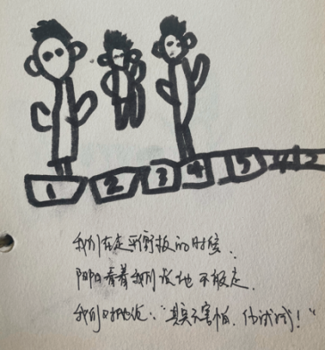 | 幼儿：“我们在走平衡板的时候，阳阳看着我们走他不敢走，我们对他说：‘其实不害怕，你试试’”。  分析：安慰行为往往出现在幼儿需要帮助时，同伴对其自然而然地语言或动作行为。
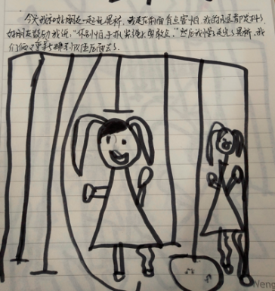 | 幼儿：“今天我和好朋友一起玩晃桥，我走在前面有点害怕，我的腿都发抖了，好朋友鼓励我说：‘你别怕，手抓紧绳子，勇敢点。’然后我慢慢走完了晃桥。”  分析：良好的同伴关系能促进安慰行为的发生。
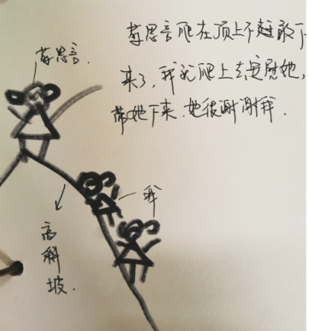 | 幼儿：“小言爬在顶上不敢下来了，我就爬上去安慰她，带她下来，她很谢谢我！”  分析：运动能力较强的一方往往充当安慰着的角色，运动能力弱的一方往往充当被安慰的角色。
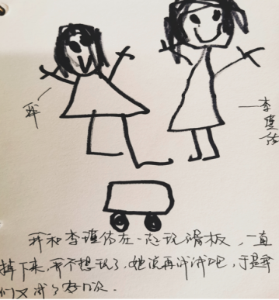 | 幼儿：“我和小佑在一起玩滑板，一直掉下来，我不想玩了，她说再试试吧，于是我们又试了好几次。”  分析：除了运动能力，幼儿的个性品质也会影响安慰行为的发生，有坚持性、愿意尝试的幼儿往往会成为安慰者，反之则更容易放弃。

